Lección 21: Multipliquemos más decimales
- Multipliquemos números decimales.

Calentamiento: Exploración de estimación: Central Park
Central Park es un parque grande en Manhattan. Tiene aproximadamente 3.85 kilómetros de largo y 0.79 kilómetros de ancho. ¿Cuál es el área de Central Park?
Escribe una estimación que sea:
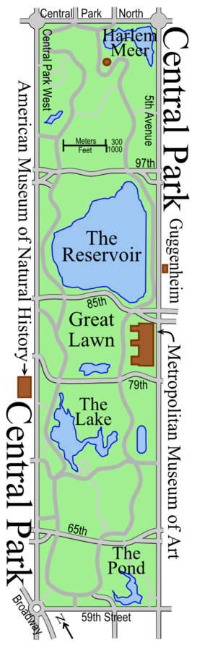
muy baja | razonable | muy alta

21.1: Multipliquemos más decimales
- En cada caso, explica o muestra por qué las dos expresiones son equivalentes.
  - $7.2×5.3$ y $\left(72×53\right)×0.01$
  - $6.5×2.8$ y $\left(65×28\right)÷100$
  - $31×0.44$ y $\left(31×44\right)×\frac{1}{100}$
- Encuentra el valor de los productos del problema anterior.

21.2: Escoge tu estrategia
Encuentra el valor de cada producto.
- $7.3×4.2$
- $38×0.55$
- $285×0.17$

Section Summary
Section Summary
En esta sección, aprendimos a usar relaciones de valor posicional para multiplicar un número entero por un número decimal. Por ejemplo,
$6×0.14=0.84$
porque 6 grupos de 14 centésimas es $6×14$ centésimas, es decir, 84 centésimas.
También encontramos productos como $1.7×0.3$. Podemos usar un diagrama para ver que esto es $17×3$ centésimas, es decir, $0.51$.
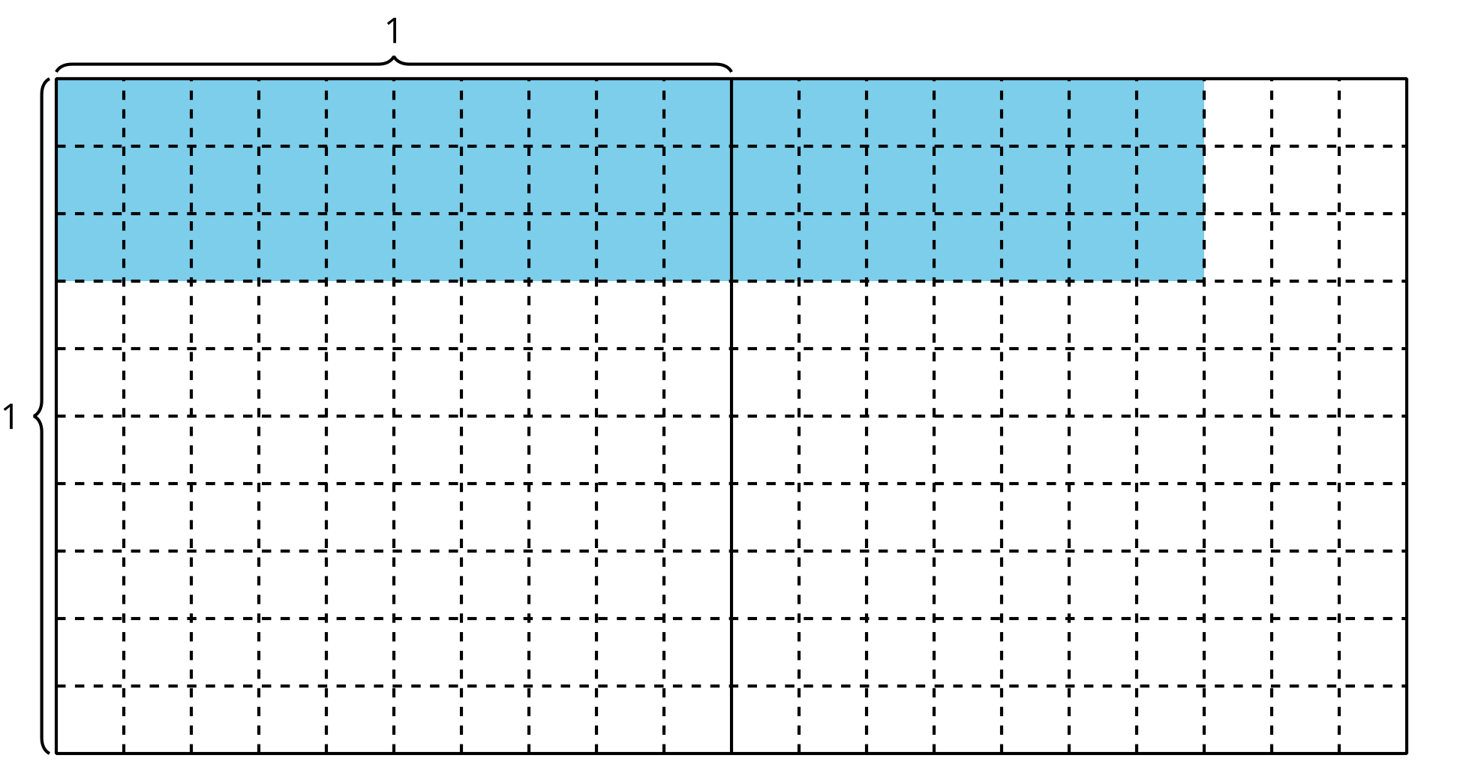
© CC BY 2021 Illustrative Mathematics®

